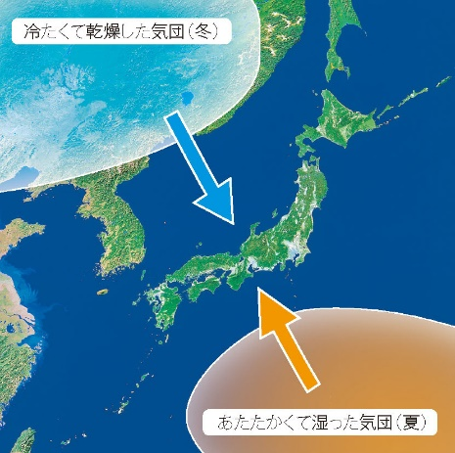
いざ決戦！寒気vs暖気

あたたかい空気のかたまりを「 暖気団 」、冷たい空気のかたまりを
「 寒気団 」といいます。今日の実験はこの境目では、どんなことが
起きるのかをよ～く観察してくださいね。
ちなみに今日は、暖気と寒気のモデルとして
メタルじゃないよバブルだよ～

柔らかいスライムを使います。おいしそうでも
決して口に入れたりしないでくださいね。
経験値はちょっとだけだし、地味～に有害です。

実験① 寒気ｖｓ暖気 ハンデ無しでガチンコ勝負！
寒気スライムと暖気スライムを同じ量だけ入れて、真ん中の仕切りを外すとどんなことが起こるかな？

暖
寒

予想 結果と考察

実験② 弱寒気ｖｓ強暖気
寒気スライムより暖気スライムをたくさん入れて、真ん中の仕切りを外すとどんなことが起こるかな？

暖

寒

予想 結果と考察

実験③ 強寒気ｖｓ弱暖気
寒気スライムを暖気スライムよりたくさん入れて、真ん中の仕切りを外すとどんなことが起こるかな？

寒

暖

予想 結果と考察

２年 組 番 氏名

